**Introdução ao Arduíno**

**Prática :** Controle de Acesso usando Leitor RFID com Arduino

**I – Objetivo**

Elaborar o diagrama de montagem de um sensor de RFID com o objetivo de ligar uma saída digital do Arduino.

**II – Introdução**

Identificação por radiofrequência ou **RFID** (do inglês "Radio-Frequency IDentification" ) é um método de identificação automática através de sinais de rádio, recuperando e armazenando dados remotamente através de dispositivos denominados etiquetas **RFID**.

Tag e leitor RFID costumam ser utilizados para controle de acesso e identificação de pessoas e equipamentos, seja por meio de crachás ou etiquetas aplicadas à produtos. No nosso dia-a-dia, podemos encontrar a tecnologia RFID nos pedágios (no popular “Sem Parar”), ou em cartões tipo [Bilhete Único](https://pt.wikipedia.org/wiki/Bilhete_%C3%9Anico" \t "_blank), utilizados em várias cidades brasileiras para acesso ao transporte coletivo.

Tal tecnologia permite a captura automática de dados para identificação de objetos com dispositivos eletrônicos conhecidos como etiquetas eletrônicas, RF tags, cartões RF ou transponders, que emitem sinais de radiofrequência para leitores que captam estas informações. Tal tecnologia existe desde a década de 40 e veio para complementar a tecnologia de código de barras, bastante difundida no mundo.

O RFID pode ser utilizado em diferentes aplicações, inclusive na parte de segurança, onde podemos citar como exemplos de sua utilização o controle de acesso em catracas, alarmes contra furtos em lojas e até mesmo para o desbloqueio de computadores. Outra função muito comum que é atribuída a essa tecnologia são os cartões de utilização de transporte público.

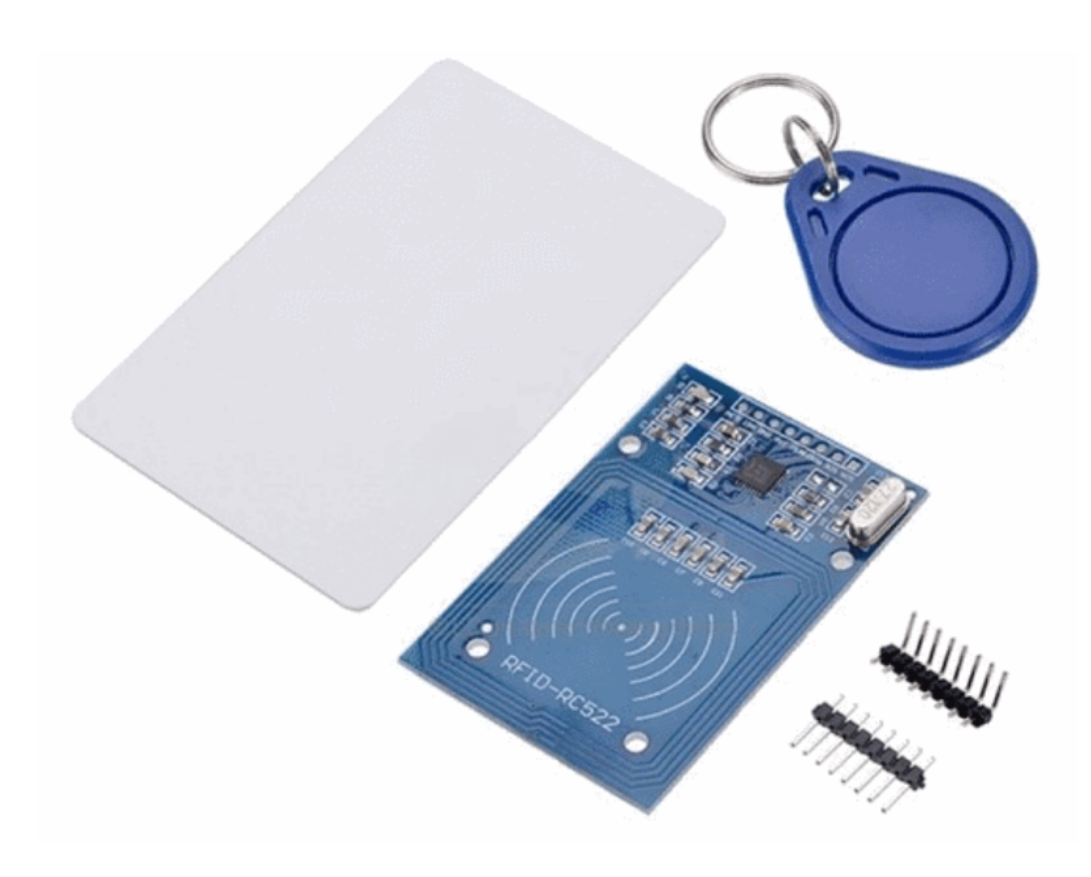

**Como funciona os sistemas RFID**

Um sistema de RFID é composto, basicamente, de:

* Um transceptor com decodificador e uma antena;
* Um transponder (chamado também de Tag) que é eletronicamente programado com informações.

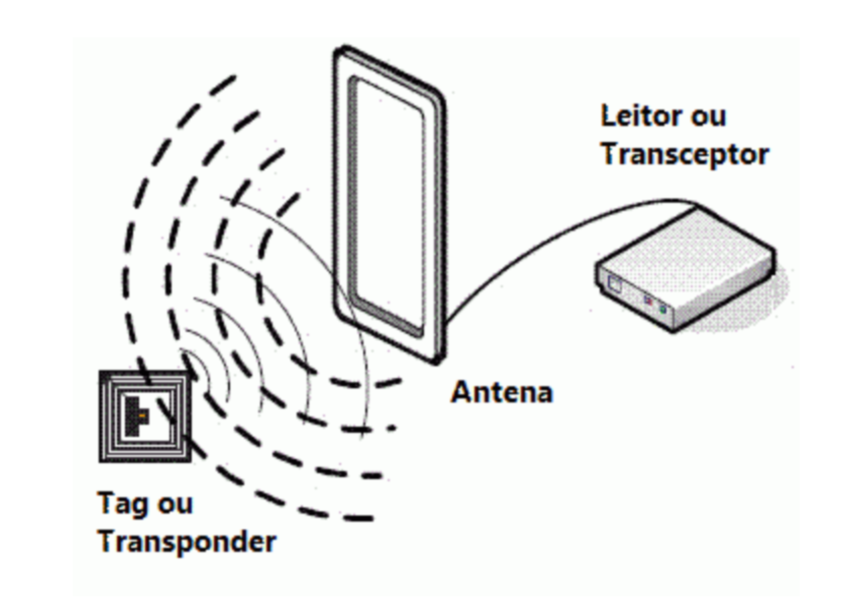

O transceptor emite, através de uma antena, sinais de rádio para ativar o Tag, que por sua vez, reponde uma mensagem ao receptor com a informações armazenadas em seu chip. Uma tag é composta, basicamente, por um chip, que armazena informações, e uma antena.

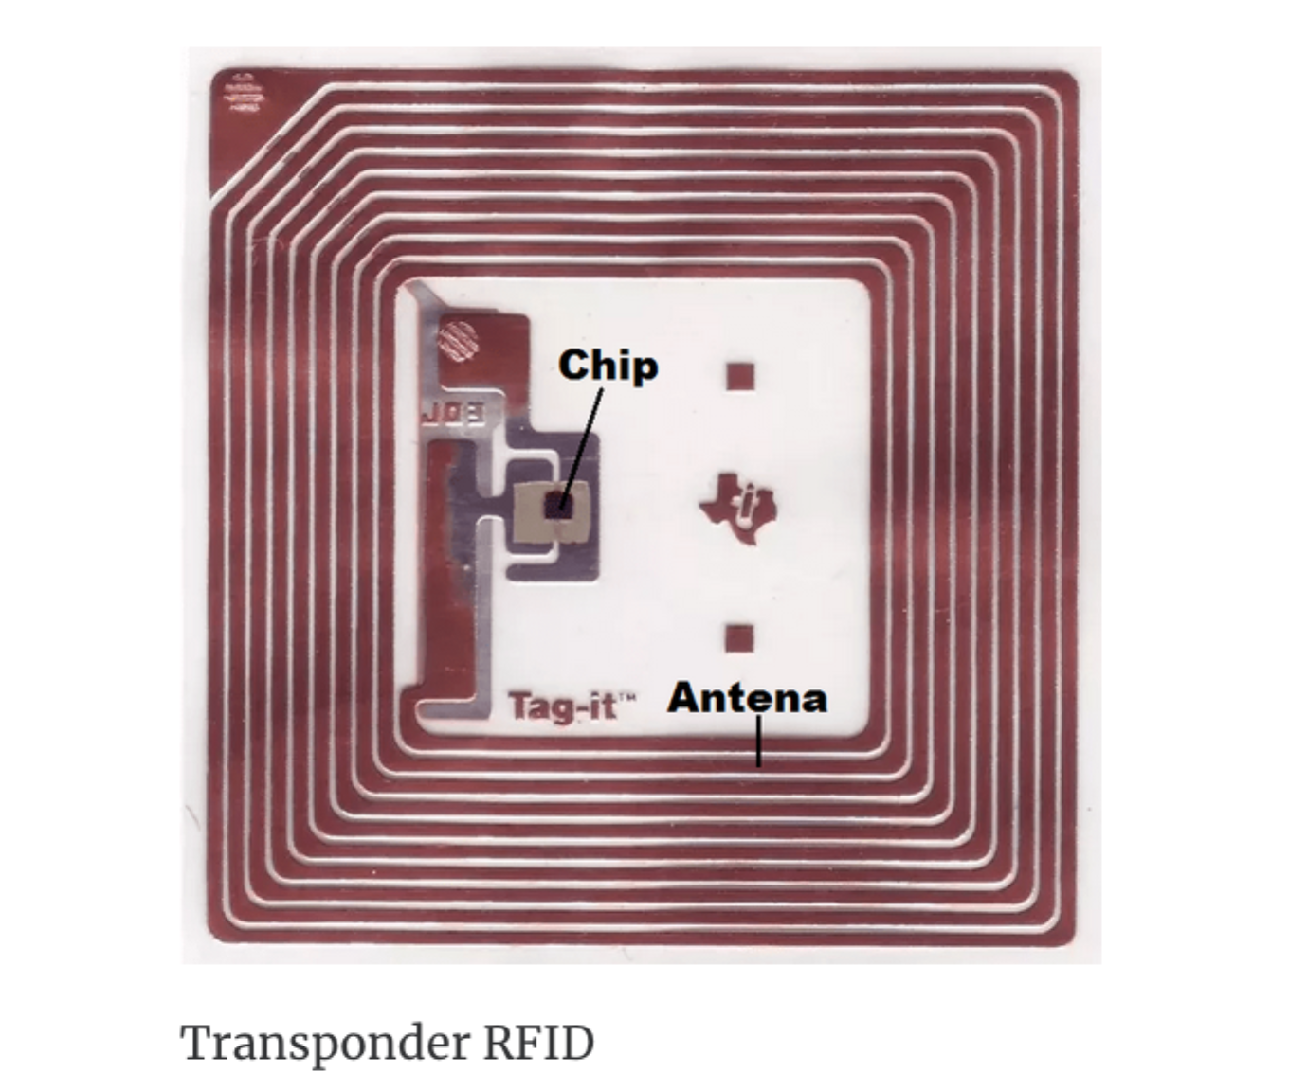

Os transponders RFID são divididos em dois tipos : passivos e ativos.

Os transponders passivos utilizam a energia da onda de rádio frequência emitida pelo leitor para transmitir o seu sinal de resposta. Geralmente vêm com suas informações gravadas permanentemente quando são fabricadas. Contudo, em algumas é possível alterar as informações armazenadas em seu chip.

A grande vantagem dos transponders passivos é a facilidade de usa-lo em diversas aplicações, tais como: etiquetas, passaportes, chaveiros, cartões, etc.

Os transponders ativos contam com uma fonte de energia própria para transmitir seu sinal de resposta, aumentando o alcance. Esse tipo de Tag pode contar com memória RAM, capaz de armazenar até 32 KB de informação.

## Módulo RFID-RC522 13,56MHz Mifare

Este módulo RFID usa o chip [MFRC522](http://www.vidadesilicio.com.br/modulo-rfid.html) da empresa NXP, que por sua vez, pode ser usado em comunicações a uma frequência de 13,56MHz, permitindo, por exemplo, sem contato, a leitura e escrita em cartões que seguem o padrão Mifare.

Cada etiqueta/tag do leitor RFID tem a sua própria identificação (UID), e é com essa identificação que vamos montar um controle de acesso que irá ler o UID do cartão. Com pequenas alterações no programa é possível acionar as outras portas do Arduino e ligar motores, sensores, luzes e outros dispositivos.

**Pinagem Leitor RFID:**

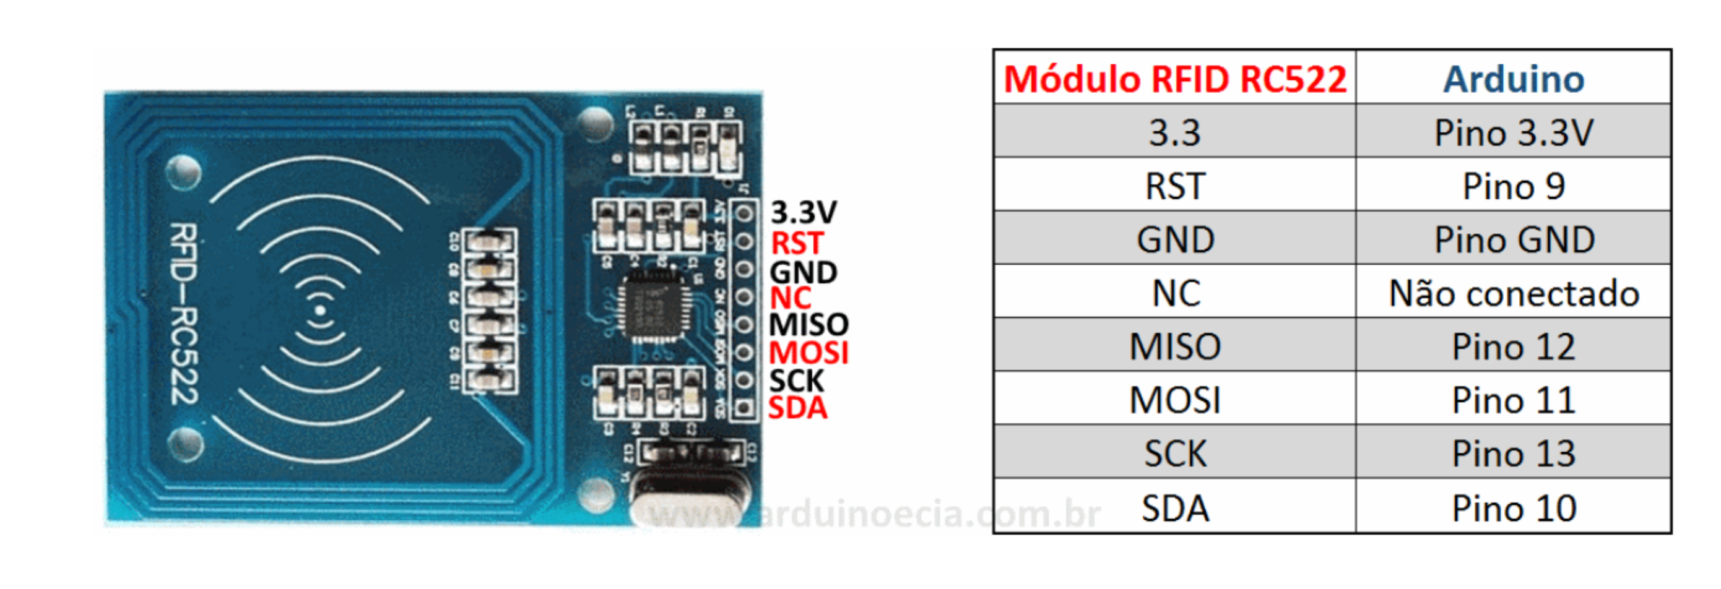

O leitor RFID tem 8 pinos que seguem a seguinte sequência de ligação. Atenção à tensão de alimentação, que neste caso é de 3.3 volts

O [módulo RFID RC522](http://www.filipeflop.com/pd-6b883-kit-modulo-leitor-rfid-mfrc522-mifare.html" \t "_blank) para Arduino é capaz de ler tags que operam na frequência de 13,56 Mhz, e suporta cartões do tipo Mifare1 S50, Mifare1 S70  Mifare Ultralight, Mifare Pro e Mifare DESFire.

Para usar a tecnologia RFID precisamos de um receptor e de um emissor. Geralmente o módulo leitor RFID RC522 acompanha um kit com uma tag e um cartão RFID.



**III - Montagem**

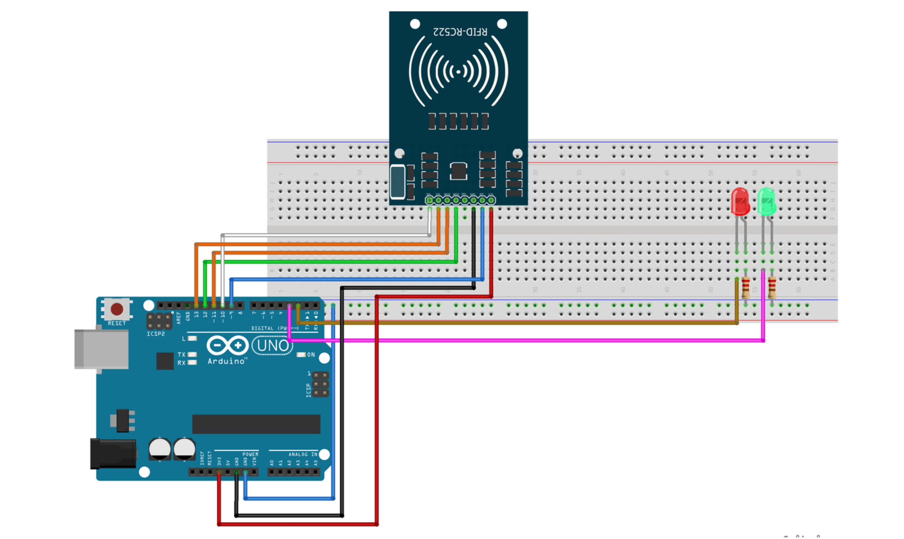

**O circuito**

Para o programa, baixe a biblioteca **MFRC522** e coloque-a dentro da pasta LIBRARIES da IDE do seu Arduino.

O programa exibe na tela mensagens referentes ao cartão utilizado, sendo que no nosso caso, o display apresenta mensagem de “Acesso Liberado” para a tag no estilo chaveiro, e “Acesso Negado” para a tag no estilo cartão.

Adapte o programa às tags que você possui, alterando as linhas com “UID 1 – Chaveiro” e “UID 2 – Cartao”, lembrando que o formato da UID deve ser mantido (XX YY ZZ WW).

Para descobrir o número da tag do seu dispositivo, aproxime-o do leitor RFID e verifique o serial monitor :

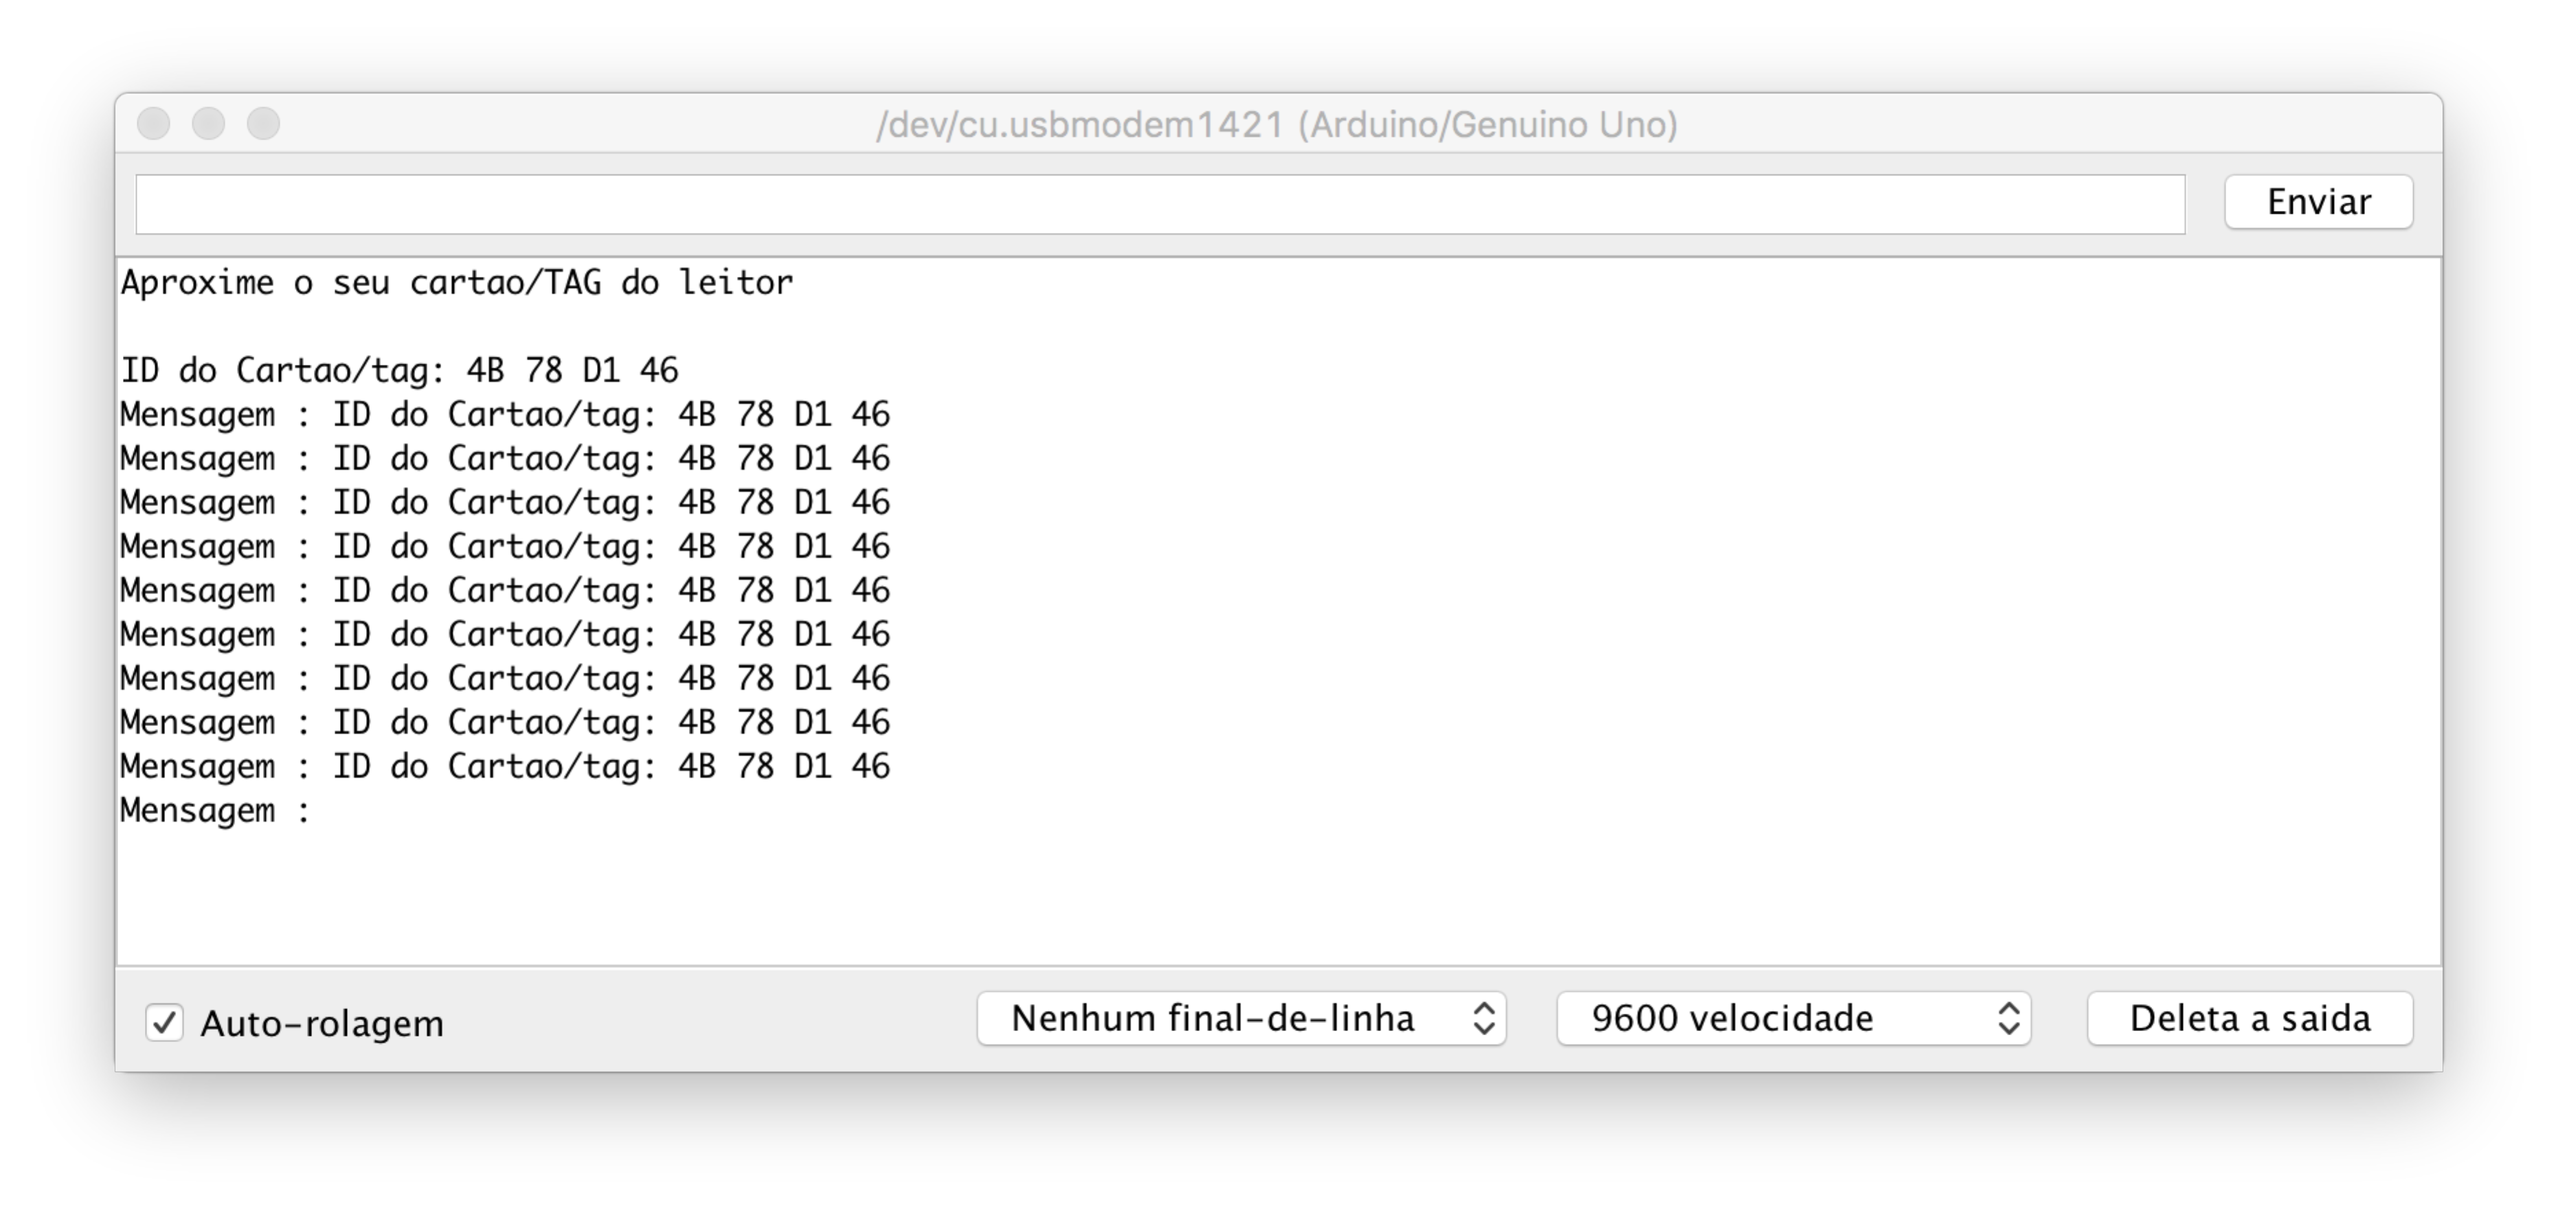

## 

## O programa Arduino

*//Programa para Abrir Uma porta atrávés do RFID*

*//Felipe Gbur adaptado por Epaminondas Lage*

*#include <SPI.h>*

*#include <MFRC522.h>*

*#define SS\_PIN 10*

*#define RST\_PIN 9*

*#define LED\_R 5//LED Vermelho*

*#define LED\_G 3 //LED Verde*

*char st[20];*

*MFRC522 mfrc522(SS\_PIN, RST\_PIN);*

*void setup()*

*{*

*// Inicia a serial*

*Serial.begin(9600);*

*// Inicia SPI bus*

*SPI.begin();*

*// Inicia MFRC522*

*mfrc522.PCD\_Init();*

*Serial.println("Aproxime o seu cartao/TAG do leitor");*

*Serial.println();*

*pinMode(LED\_R, 5);*

*pinMode(LED\_G, 3);*

*}*

*void loop()*

*{*

*digitalWrite (LED\_G, LOW);*

*digitalWrite (LED\_R, HIGH);*

*// Busca novos cartões*

*if ( ! mfrc522.PICC\_IsNewCardPresent())*

*{*

*return;*

*}*

*// Seleciona um catão a ser lido*

*if ( ! mfrc522.PICC\_ReadCardSerial())*

*{*

*return;*

*}*

*//Mostra ID do cartão /TAG na serial*

*Serial.print("ID do Cartao/tag:");*

*String conteudo = "";*

*byte letra;*

*for (byte i = 0; i < mfrc522.uid.size; i++)*

*{*

*Serial.print(mfrc522.uid.uidByte[i] < 0x10 ? " 0" : " ");*

*Serial.print(mfrc522.uid.uidByte[i], HEX);*

*conteudo.concat(String(mfrc522.uid.uidByte[i] < 0x10 ? " 0" : " "));*

*conteudo.concat(String(mfrc522.uid.uidByte[i], HEX));*

*}*

*Serial.println();*

*Serial.print("Mensagem : ");*

*conteudo.toUpperCase();*

*if (conteudo.substring(1) == "51 48 9B 2E" or conteudo.substring(1) == "D3 7F 94 79" or conteudo.substring(1) == "14 A7 B1 7A" or conteudo.substring(1) == "4B 78 D1 46") //ID CARTÃO/TAG*

*{*

*Serial.println("Acesso autorizado !");*

*Serial.println();*

*digitalWrite (LED\_G, HIGH);*

*digitalWrite (LED\_R, LOW);*

*delay(5000);//Delay apagar LED Verde*

*digitalWrite (LED\_G, LOW);*

*digitalWrite (LED\_R, HIGH);*

*}*

*}*

## IV - Bibliografia

<https://www.filipeflop.com/blog/controle-acesso-leitor-rfid-arduino/>

<https://www.arduinoecia.com.br/2014/12/controle-de-acesso-modulo-rfid-rc522.html>

<https://portal.vidadesilicio.com.br/modulo-rfid-rc522-mifare/>